

أوراق عمل

مادة الدراسات الإسلامية

(الصف الثالث )

**ألمعلمة أ/ حصة النبهان**

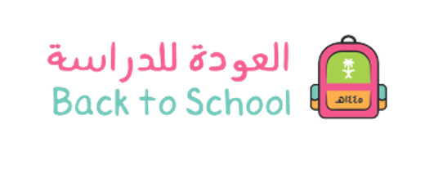

**المديرة أ: نورة علي شهوان المشرفة / نجوى عثمان العمري**





التوحيد

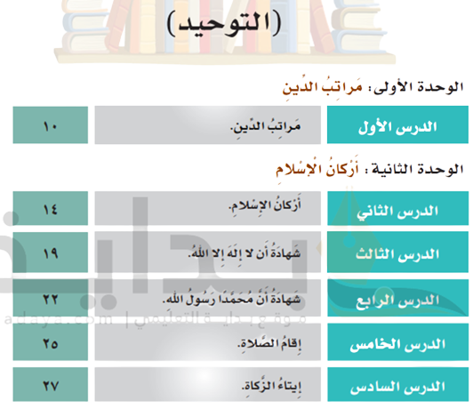

الفقه والسلوك

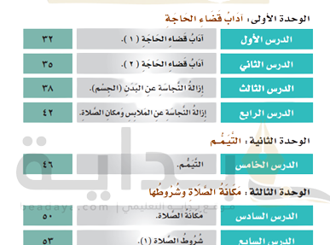

**اسم الطالبة :**

1. **اختاري الإجابة الصحيحة :**

|  |  |  |  |  |  |  |  |  |  |  |
| --- | --- | --- | --- | --- | --- | --- | --- | --- | --- | --- |
| **من مراتب الدين ......................** | | | | | | | | | | 1 |
| جـ) الزكاة | ب) الدعاء | | | | | 1. الإسلام | | | |  |
| **أن تؤمن بالله وملائكته وكتبه ورسله واليوم الآخر والقدر خيره وشره هو.........** | | | | | | | | | | 2 |
| جـ) الإحسان | | ب) الإيمان | | | | | أ) الإسلام | | |  |
| **أعلى مراتب الدين هو ................** | | | | | | | | | | ٣ |
| جـ) الإحسان | | | | | ب) الإيمان | | | | أ) الإسلام |  |
| **أركان الإسلام** | | | | | | | | | | ٤ |
| جـ) خمسة | | | ب) أربعة | | | | | أ) ثلاثة | |  |
| **الركن الرابع من أركان الإسلام هو ................** | | | | | | | | | | ٥ |
| جـ) حج بيت الله الحرام | | | | ب)ايتاء الزكاة | | | | أ) صوم رمضان | |  |

1. أكملي الفراغ بكلمة مناسب مما يلي :-

( حج – الإسلام – إيتاء الزكاة – مكة المكرمة -الصلاة )

1. ......................... هو شهادة أن لا إله إلا الله وأن محمداً رسول الله
2. ......................بيت الله الحرام

(جـ) الركن الثالث من أركان الإسلام هو ..................................

( د) .............................واجبة على كل مسلم

( ه ) يذهب المسلمون إلى الحج في .........................

1. ضع علامة (✓) أمام العبارة الصحيحة وعلامة (X) أمام العبارة الخطأ؟
2. الشهادتان هما مفتاح الدخول في الإسلام ، ولا يدخل الإنسان في الإسلام إلا إذا نطق بهما ( )
3. من كان عنده مال تجب فيه الزكاة فلا يجب عليه إخراجها ( )
4. ينال المسلم يالصوم تقوى الله عز وجل ( )
5. الحج المبرور جزاؤه الجنة ( )
6. الركن الثاني من أركان الإسلام صوم رمضان ( )

**اسم الطالبة :**

1. **اختاري الإجابة الصحيحة :**

|  |  |  |  |  |  |  |  |  |  |  |
| --- | --- | --- | --- | --- | --- | --- | --- | --- | --- | --- |
| **معنى لا إله إلا الله ....................** | | | | | | | | | | 1 |
| جـ) الزكاة | | ب) الصلاة على النبي | | | | لا معبود يستحق العبادة إلا الله | | | | أ |
| **لا إله إلا الله مفتاح دخول .............** | | | | | | | | | | 2 |
| جـ) الدين | | | ب) الجنة | | | | | أ) النار | |  |
| **الدليل على شهادة أن لا إله إلا الله؟** | | | | | | | | | | ٣ |
| ج (مَالِكَ يَوْمِ الدِّينِ | | | | | ب) الله أكبر | | | | أ) فَاعْلَمْ أَنَّهُ لَا إِلَهَ إِلَّا اللَّه |  |
| **معنى إقامة الصلاة** | | | | | | | | | | ٤ |
| جـ) عمل عمره | ب) طاعة الله فيما أمر به | | | | | | أ) أداء الصلوات الخمسة المروضة | | |  |
| **عدد ركعات صلاة الفجر** | | | | | | | | | | ٥ |
| جـ) أربع ركعات | | | | ب) ركعتان | | | ثلاث ركعات | | | **أ** |

1. أكملي الفراغ بكلمة مناسب مما يلي :-

( الصدق - الشرك – دعاء غير الله – شرعه )

(ا)أمرنا رسو الله بالتوحيد ونهانا عن ....................................

(ب)أمرنا الله بــــــــــــــ....................ونهانا عن الكذب

(جـ)أمرنا رسول الله بدعاء الله الله تعالى ونهانا عن ...........................................

(د)أن لا يعبد الله إلا بما ...................الرسول

1. ضع علامة (✓) أمام العبارة الصحيحة وعلامة (X) أمام العبارة الخطأ؟
2. معنى شهادة أن محمد رسول الله . الإقرار بأن محمد عبد الله ورسوله ( )

(ب)طاعة الرسول فيما أمر به واجتناب ما نهى عنه سبب دخولنا النار ( )

**اسم الطالبة :**

1. **اختاري الإجابة الصحيحة :**

|  |  |  |  |  |  |  |
| --- | --- | --- | --- | --- | --- | --- |
| **الركن الثاني من اركان الإسلام ...............................** | | | | | | 1 |
| جـ) صوم رمضان | | | ب) حج بيت الله | | إقامة الصلاة | أ |
| **عدد ركعات صلاة العشاء .............** | | | | | | 2 |
| جـ) ثلاث ركعات | ب) أربع ركعات | | | أ) ركعتان | |  |
| **معنى إيتاء الزكاة** | | | | | | ٣ |
| ج (عدم إخراج أي أموال مما أملك | | | ب) إخراج كل ما أمتلك من المال | أ) إخراج جزء محدد من المال وإعطاءه للمحتاجين | |  |
| **الركن الثالث من أركان الإسلام ؟** | | | | | | ٤ |
| جـ) صوم رمضان | | | ب) إيتاء الزكاة | أ) صوم رمضان | |  |
| **الدليل على وجوب الزكاة :** | | | | | | ٥ |
| جـ) وَٱلنَّجۡمُ وَٱلشَّجَرُ يَسۡجُدَانِ | | ب) الرَّحۡمَٰنُ عَلَّمَ ٱلۡقُرۡءَانَ | | وأقيموا الصلاة وآتوا الزكاة واركعوا مع الراكعين | | **أ** |

1. ضع علامة (✓) أمام العبارة الصحيحة وعلامة (X) أمام العبارة الخطأ؟

(أ)معنى إيتاء الزكاة هو إخراج جزء من المال وإعطاؤه للمستحقين كالفقراء

والمساكين ( )

(ب) الزكاة عبادة يجب الإخلاص لله تعالى وحدة لا شريك له ( )

(جـ) منع الزكاة سبب دخول الجنة ( )

**اسم الطالبة :**

1. **اختاري الإجابة الصحيحة :**

|  |  |  |  |  |  |  |
| --- | --- | --- | --- | --- | --- | --- |
| **عند دخول الخلاء (الحمام)أقدم رجلي الـ...............** | | | | | | 1 |
| جـ) اليسار واليمين | | ب)اليسرى | | | اليمنى | أ |
| **عند قضاء الحاجة لا استقبل .....................** | | | | | | 2 |
| جـ) الشارع | ب) الحجرة | | | أ) القبلة | |  |
| **عند الخروج من الخلاء أقول .................** | | | | | | ٣ |
| ج ( الله أكبر | | ب) غفرانك | | أ) سبحانك | |  |
| **أجتنب قضاء الحاجة في :** | | | | | | ٤ |
| جـ) تحت شجرة مثمرة | | ب) المسجد | | أ) المنزل | |  |
| **اختار السلوك الصحيح (تحدث أحمد مع أخية وهو يقضي حاجته** | | | | | | ٥ |
| جـ) يتركه ويذهب | | | ب) يتحدث معه | لا يرد عليه حتى ينتهي | | **أ** |

2-ضع علامة (✓) أمام العبارة الصحيحة وعلامة (X) أمام العبارة الخطأ؟

(أ)عند الخروج من الخلاء (الحمام ) أتقدم برجلي اليسرى ( )

(ب) أقول عند دخول الخلاء (بسم الله اللهم إني اعوذ بك من الخبث والخبائث ( )

(جـ) لا أدخل الحمام بمصحف أو شيء فيه ذكر الله عز وجل ( )

1. رتبي الكلمات التالية لنحصل على جملة مفيدة ؟
2. (قضاء – عن- استتر –عن – الحاجة – الناس )

........................................................................................................................................

1. (أعوذ- بسم الله – اللهم – بك – الخبث والخبائث – أني )

.......................................................................................................................................

**اسم الطالبة :**

1. **اختاري الإجابة الصحيحة :**

|  |  |  |  |  |  |  |
| --- | --- | --- | --- | --- | --- | --- |
| **غسل مخرج البول والغائط بالماء حتى نزول النجاسة يسمى** | | | | | | 1 |
| جـ) الوضوء | | | ب)الاستجمار | | الاستنجاء | أ |
| **مسح مخرج البول والغائط بالمناديل حتى نزول النجاسة** | | | | | | 2 |
| جـ) التيميم | ب) الاستجمار | | | أ) الاستنجاء | |  |
| **من الأشياء التي يجوز التنظيف بها هي ....................** | | | | | | ٣ |
| ج ( ورق ذكر فيه الله عز وجل | | | ب) المشروبات | أ) الورق | |  |
| **أنواع النجاسات** | | | | | | ٤ |
| جـ) الغائط فقط | | | ب) البول فقط | أ) البول / الغائط | |  |
| **أشياء لا يجوز التنظيف بها .................** | | | | | | ٥ |
| جـ) الورق | | ب) ورق ذكر فيه الله عز وجل | | الماء | | **أ** |

2-ضع علامة (✓) أمام العبارة الصحيحة وعلامة (X) أمام العبارة الخطأ؟

(أ)يجوز المسح بغير الماء بشرط ان يمسح ثلاث مسحات فأكثر ( )

(ب) عندما أصلي أزيل النجاسة عن بدني وملابس ومكان صلاتي ( )

(جـ) عند وقع النجاسة على ملابس لا يجب علي إزله النجاسة ( )

1. رتبي الكلمات التالية لنحصل على جملة مفيدة ؟
2. (على – أحرص – طهارة – وملابسي – ومكان صلاتي – بدني )

........................................................................................................................................

**اسم الطالبة :**

1. اختاري الإجابة الصحيحة :

|  |  |  |  |  |  |  |
| --- | --- | --- | --- | --- | --- | --- |
| **لا أتيمم إلا ب....................................** | | | | | | 1 |
| جـ) الورق | | ب)التراب الطاهر | | | التراب النجس | أ |
| **أول خطوة من خطوات التيمم** | | | | | | 2 |
| جـ) أضرب التراب بيدي مفرجتي الأصابع ثلاث ضربات | | | ب) أنوي بقلبي | أضرب التراب بيدي مفرجتي الأصابع ضربة واحدة | | أ |
| **صفة التيمم أن أنوي بقلبي وأقول** | | | | | | ٣ |
| ج ( سبحان الله | | ب)بسم الله | | أ) الحمد الله | |  |
| **الخطوة الرابعة من التيمم** | | | | | | ٤ |
| جـ) أمسح وجهي بباطن يدي | | ب) انوي التيمم | | أ) أقول بيم الله | |  |
| **أول ما يحاسب عليه العبد يوم القيامة** | | | | | | ٥ |
| جـ) الذكاة | ب) الصلاة | | | الصوم | | **أ** |
| سن التمييز للصلاة هو | | | | | | 6 |
| ج) 9 سنوات | ب)6 سنوات | | | 7 سنوات | | أ |

2-ضع علامة (✓) أمام العبارة الصحيحة وعلامة (X) أمام العبارة الخطأ؟

(أ)من حالات التيمم عدم وجود ماء ( )

(ب) أداء الصلوات الخمس واجبة على المسلم ( )

(جـ) عورة الرجل من السرة إلى اسفل القدم ( )

(د) عورة المرأة في الصلاة كلها عورة ماعدا وجهها وكفيها ( )

(هـ) من شروط الصلاة ( الإسلام و العقل والتمييز والطهارة( )